**LICEO MIGUEL RAFAEL PRADO**

**CUENTA PÚBLICA**

**2015**

INDPENDENCIA, 31 DE MARZO DE 2016.



**INDICE**

**PÁGINAS**

**- Presentación….………………………………………………………………1**

**- Misión, Visión y Objetivos Estratégicos………………………….2**

**- Reseña Histórica del Liceo Miguel Rafael Prado.…………….3**

**- Área de Dirección…………………………………………………………..5**

**- Área Académica……………………………………………………………..6**

**- Área de Administración y Recursos………………………………..12**

**- Dirección de Pastoral y Formación…………………………………14**

**- Informe de Convivencia Escolar……………………………………..16**

**- Informe del PIE………………………………………………………………18**

**CUENTA PÚBLICA 2015.**

**1. PRESENTACIÓN.**

La Cuenta pública es una actividad de gran importancia para la comunidad escolar porque posibilita el conocimiento y la reflexión sobre los resultados de la propuesta formativa y de educación del período escolar anterior, tan necesaria para proyectar el siguiente.

Este ejercicio de pensar y evaluar el quehacer realizado fundamenta y orienta el caminar futuro, sus procedimientos y las estrategias metodológicas para lograr las metas propuestas, en suma, permite tomar buenas decisiones.

El contenido de la Cuenta pública 2015 incluye información sobre los siguientes temas:

1.1.- Misión y Visión del Liceo.

1.2.- Objetivos estratégicos.

1.3.- Reseña histórica del Colegio.

1.4.- Informe del Área de Dirección.

1.5.- Informe del Área Académica.

1.6.- Informe del Área de Convivencia escolar.

1.7.- Informe del Área de Pastoral y Formación.

1.8.- Informe del Área de Administración y Recursos.

1.9.- Informe del Programa de Integración Escolar (PIE).

1

2**.- MISIÓN.**

Proporcionar educación integral y cristiana de calidad a niños y jóvenes, basada en la pedagogía de Jesús, que les permita desarrollar plenamente sus potencialidades y para que puedan abordar, con inteligencia y madurez los desafíos que les presenta la diversa y cambiante sociedad global y ser un aporte significativo a la comunidad.

3**.- VISIÓN.**

Consolidar al Liceo como institución educacional católica que, como consecuencia de la calidad del servicio integral que ofrece a la comunidad escolar, sea un referente educativo importante para las familias del sector norte de Santiago.

4.- **OBJETIVOS ESTRATÉGICOS**.

4.1.- Fortalecer el sello, la identidad de la educación católica ofrecida por el Liceo, de modo que toda la comunidad educativa conozca y ame a Jesús, se comprometa con su Iglesia y dé testimonio de su fe en esta sociedad cambiante, crítica y desafiante.

4.2.- Optimizar el quehacer pedagógico institucional en todas sus expresiones: planificaciones, didáctica, programaciones educativas especiales, equipos interdisciplinarios y especializados, coordinaciones académicas, comunicacionales, etc., tal cual se expresa en su Proyecto Educativo.

4.3.- Fortalecer la comunidad educativa, de modo que la participación, la mancomunión de pareceres y acciones y el compromiso de los diferentes estamentos sea una realidad que beneficie a todos sus integrantes:

4.3.1.- A los alumnos: desarrollando valores cristianos y proporcionándoles

una educación de excelencia, basada en el desarrollo de actitudes, conocimientos, habilidades y competencias necesarios para la construcción de sus proyectos de vida y para aportar valiosamente a la sociedad.

4.3.2.- A los profesores: proporcionándoles los conocimientos académicos y las estrategias metodológicas para que optimicen su quehacer docente con alto sentido de excelencia profesional y pedagógica.

4.3.3.- A las familias: integrándolas al proceso educativo de sus hijos y comprometiéndolas con la vivencia y formación cristiano católica ofrecida por el Colegio.

2

**1.- RESEÑA HISTÓRICA DEL LICEO MIGUEL RAFAEL PRADO.**

El 21 de abril de 1870, un grupo de jóvenes de la aristocracia santiaguina, con gran sentido social, se entrevistaron con el Arzobispo Rafael Valentín Valdivieso, con la idea de fundar una sociedad que entregara educación a niños y jóvenes de escasos recursos. Así nació la “Sociedad de Escuelas Católicas Santo Tomás de Aquino”.

Su primer Presidente fue el presbítero Rafael Fernández Concha quien creó las primeras escuelas y permaneció en el cargo hasta el año1873. En 1874, asumió la presidencia el prebendado Miguel Rafael Prado. Gracias a su gestión, se crearon nuevas escuelas diurnas y nocturnas, entre ellas, la Escuela San Luis Gonzaga, en 1876. El inicio de la Guerra del Pacífico obligó a cerrar casi todas estas escuelas.

El 8 de septiembre de 1886, nuevamente, abrió sus puertas la Escuela de Niños San Luis Gonzaga, ahora, en un local nuevo construido en la calle López N°772, en el barrio La Chimba, al norte del río Mapocho, también conocido como La Cañadilla, y que, más tarde, correspondería a Independencia. Su primer director fue don Ramón Villouta.

En 1891, la Escuela tuvo que ser cerrada debido a la Revolución que derrocó al Presidente Balmaceda y hubo que esperar hasta 1893 para que reanudara sus actividades, ahora, a cargo de los Hermanos de las Escuelas Cristianas de La Salle. A la Escuela San Luis Gonzaga, llegaron 6 hermanos religiosos y su Director fue el Hermano Ermenoldo.

El prebendado Miguel Rafael Prado falleció el 2 de abril de 1905, a los 75 años de edad. El año 1906, la Sociedad tomó el acuerdo de cambiar el nombre de la Escuela San Luis Gonzaga por el de Miguel Rafael Prado.

En 1908, comenzó a construirse una nueva escuela en el sitio que la Sociedad compró al Convento del Carmen de San Rafael y, en 1913, se trasladó a su nuevo local que es el que ocupa actualmente. El nuevo edificio tenía dos pisos en el frente hacia la calle Gamero, contaba con espaciosas salas de clases y, al lado izquierdo, tenía un gran salón para actos, con un escenario y con una puerta que conectaba con el templo.

Desde sus inicios, la Escuela Miguel Rafael Prado fue la más importante de la Sociedad, por la cantidad de alumnos matriculados, 800 en promedio, por su amplio local y por las actividades extraescolares que allí se realizaban, en especial,

la práctica del fútbol, en las canchas que daban hacia la calle Vivaceta.

3

Al costado de la Escuela, se había construido una capilla que, en 1929, se independizó, convirtiéndose en la Parroquia Santo Tomás de Aquino Su primer párroco fue don Ramón Munita Eyzaguirre.

Los Hermanos de La Salle estuvieron a cargo de la Escuela hasta 1953.

Entre 1954 y 1961, la Escuela estuvo dirigida por profesores laicos y, en 1962, se hizo cargo de ella la Congregación Religiosa española de las Hermanas del Amor de Dios.

Las Hermanas mantuvieron una muy buena relación con la Sociedad, con su Presidente, Monseñor Jorge Salcedo, y con la Visitadora, Srta. Elisa Errázuriz Vergara. Las Hermanas educaban con gran espíritu de entrega, en forma estricta, pero cariñosa. Quedaron en la memoria de esa época la Banda del Colegio y las Revistas de Gimnasia, algunas de las cuales se realizaron en el Estadio Santa Laura. En síntesis, los niños vivieron una infancia feliz, se sentían acogidos y tratados con cariño. Las Hermanas se mantuvieron hasta 1978.

En su desarrollo histórico, hubo nuevos períodos con directores laicos y muchos cambios importantes: en 1982, se creó la educación media y, en 1985, el Colegió licenció a sus primeros alumnos; en 1985, se transformó en colegio mixto;

en 1986, se creó el kínder; el año 2003 se implementó la jornada escolar completa y, entre los años 2006 y 2008, se construyó el nuevo edificio.

Con alegría y certeza, se puede señalar que la labor educativa y de entrega de valores católicos han quedado adheridos al alma de los niños y niñas formados en sus aulas, quienes hoy, adultos, sólo guardan sentimientos de cariño y gratitud hacia sus profesores y el Colegio.

4

**2.- ÁREA DE DIRECCIÓN.**

El rector del Establecimiento, después de la motivación y oración iniciales, se refirió a los siguientes temas:

**2.1.- ACTUALIZACIÓN DEL PROYECTO EDUCATIVO INSTITUCIONAL.**

- Ajuste de su contenido a la normativa vigente.

- Confección del Plan Operativo Anual y del Plan de Mejoramiento

educativo, de acuerdo en el contenido del PEI.

- Fundamentación del accionar establecido en los Reglamentos de

Convivencia escolar y de Evaluación y Promoción, conforme al PEI.

**2.2.- EVALUACIÓN DEL DESEMPEÑO PSICOSOCIAL DEL PERSONAL DEL**

**LICEO.**

- Administración del proceso de evaluación del desempeño del personal

del Liceo:

- Elaboración y socialización de las pautas para la evaluación del personal

- Establecimiento del protocolo del proceso.

- Ejecución del proceso.

- Procesamiento de los datos.

- Información de los resultados a los funcionarios.

**2.3.- FORTALECIMIENTO DEL CLIMA ORGANIZACIONAL.**

- Aplicación de Cuestionario sobre clima organizacional de la SECST.

- Análisis de los resultados.

- Elaboración de remediales para lograr promedios de aprobación

de 75% o más puntos.

**2.4.- CREACIÓN DEL COMITÉ DE COMUNICACIONES DEL LICEO.**

- Administración adecuada de los procesos y canales de comunicación

para que la información llegue, oportuna y objetivamente, a toda la

comunidad escolar.

- Funcionamiento de la plataforma schooltrack web acces para que los

apoderados puedan accesar, en línea, a la información académica y de

comportamiento de sus pupilos las 24 horas del día.

- Recopilación de datos significativos de la historia del Liceo para editar y

publicar el texto correspondiente.

5

**3.- ÁREA ACADÉMICA.**

El Liceo tiene como misión lograr la excelencia académica e integral de sus estudiantes. Para ello, debe fortalecer y mejorar acciones que apunten directamente al aprendizaje y al logro de metas.

Dentro de los análisis estadísticos de resultados para el logro de metas, es bueno conocer algunos puntajes logrados por los estudiantes en las diferentes evaluaciones externas durante el año escolar 2015.

**Resultados PSU.**

|  |  |  |  |  |  |
| --- | --- | --- | --- | --- | --- |
| **AÑO** | **Lenguaje** | **Matemática** | **Promedio** | **Historia** | **Ciencias** |
| **2015** | **520** | **515** | **517** | **517** | **495** |

**Resultados SIMCE.**

|  |  |  |  |  |  |
| --- | --- | --- | --- | --- | --- |
| **NIVEL** | **LENG** | **MAT** | **CIENCIAS** | **HISTORIA** | **INGLÉS** |
| **2° BÁSICO** | **266** |  |  |  |  |
| **4° BÁSICO** | **262** | **264** |  | **262** |  |
| **6° BÁSICO** | **252** | **271** | **268** |  |  |
| **8° BÁSICO** | **259** | **285** |  | **283** |  |
| **II MEDIO** | **250** | **272** | **250** |  |  |
| **III MEDIO** |  |  |  |  | **51 (-4)** |

6

En un período escolar es importante conocer los resultados de la eficiencia interna de los estudiantes durante el año 2015, dentro de este concepto se menciona:

**% de estudiantes repitientes**

|  |  |  |
| --- | --- | --- |
| **REPITIENTES BÁSICA** | **REPITIENTES MEDIA** | **% LICEO** |
| **25 estudiantes** | **21** **estudiantes** | **2,6 %** |

**% de estudiantes aprobados por asignatura**

|  |  |  |  |  |  |  |  |  |  |  |  |  |  |  |  |  |
| --- | --- | --- | --- | --- | --- | --- | --- | --- | --- | --- | --- | --- | --- | --- | --- | --- |
| **APROBADOS POR ASIGNATURAS - E. BÁSICA** | | | | | | | | | | | | | | | | |
|  |  |  |  |  |  |  |  |  |  |  |  |  |  |  |  |  |
| **Lenguaje y Comunicación** | | | | | | | |  | **Matemática** | | | | | | | |
| **Curso** | **Matric** |  | **1Sem.** | **%** |  | **2Sem.** | **%** |  | **Curso** | **Matric** |  | **1Sem.** | **%** |  | **2Sem.** | **%** |
| 1 Básico | 134 |  | 131 | 97,76% |  | 126 | 94,03% |  | 1 Básico | 134 |  | 131 | 97,76% |  | 131 | 97,76% |
| 2 Básico | 133 |  | 132 | 99,25% |  | 131 | 98,50% |  | 2 Básico | 133 |  | 132 | 99,25% |  | 131 | 98,50% |
| 3 Básico | 135 |  | 131 | 97,04% |  | 132 | 97,78% |  | 3 Básico | 135 |  | 128 | 94,81% |  | 131 | 97,04% |
| 4 Básico | 135 |  | 131 | 97,04% |  | 124 | 91,85% |  | 4 Básico | 135 |  | 130 | 96,30% |  | 131 | 97,04% |
| 5 Básico | 135 |  | 122 | 90,37% |  | 131 | 97,04% |  | 5 Básico | 135 |  | 130 | 96,30% |  | 135 | 100,00% |
| 6 Básico | 136 |  | 127 | 93,38% |  | 132 | 97,06% |  | 6 Básico | 136 |  | 113 | 83,09% |  | 129 | 94,85% |
| 7 Básico | 134 |  | 132 | 98,51% |  | 122 | 91,04% |  | 7 Básico | 134 |  | 117 | 87,31% |  | 113 | 84,33% |
| 8 Básico | 135 |  | 118 | 87,41% |  | 113 | 83,70% |  | 8 Básico | 135 |  | 112 | 82,96% |  | 116 | 85,93% |
|  |  |  |  |  |  |  |  |  |  |  |  |  |  |  |  |  |
| **Historia, Geografía y Ciencias Sociales** | | | | | | | |  | **Ciencias Naturales** | | | | | | | |
| **Curso** | **Matric** |  | **1Sem.** | **%** |  | **2Sem.** | **%** |  | **Curso** | **Matric** |  | **1Sem.** | **%** |  | **2Sem.** | **%** |
| 1 Básico | 134 |  | 133 | 99,25% |  | 129 | 96,27% |  | 1 Básico | 134 |  | 133 | 99,25% |  | 130 | 97,74% |
| 2 Básico | 133 |  | 129 | 96,99% |  | 132 | 99,25% |  | 2 Básico | 133 |  | 123 | 92,48% |  | 133 | 100,00% |
| 3 Básico | 135 |  | 128 | 94,81% |  | 135 | 100,00% |  | 3 Básico | 135 |  | 127 | 94,07% |  | 122 | 90,37% |
| 4 Básico | 135 |  | 113 | 83,70% |  | 135 | 100,00% |  | 4 Básico | 135 |  | 127 | 94,07% |  | 129 | 95,56% |
| 5 Básico | 135 |  | 122 | 90,37% |  | 125 | 92,59% |  | 5 Básico | 135 |  | 129 | 95,56% |  | 125 | 92,59% |
| 6 Básico | 136 |  | 91 | 66,91% |  | 133 | 97,79% |  | 6 Básico | 136 |  | 133 | 97,79% |  | 131 | 96,32% |
| 7 Básico | 134 |  | 108 | 80,60% |  | 118 | 88,06% |  | 7 Básico | 134 |  | 129 | 96,27% |  | 133 | 99,25% |
| 8 Básico | 135 |  | 127 | 94,07% |  | 131 | 97,04% |  | 8 Básico | 135 |  | 109 | 80,74% |  | 132 | 97,78% |

7

|  |  |  |  |  |  |  |  |  |  |  |  |  |  |  |  |  |
| --- | --- | --- | --- | --- | --- | --- | --- | --- | --- | --- | --- | --- | --- | --- | --- | --- |
| **APROBADOS POR ASIGNATURAS - E. MEDIA** | | | | | | | | | | | | | | | | |
|  |  |  |  |  |  |  |  |  |  |  |  |  |  |  |  |  |
| **Lenguaje y Comunicación** | | | | | | | |  | **Matemática** | | | | | | | |
| **Curso** | **Matric** |  | **1Sem.** | **%** |  | **2Sem.** | **%** |  | **Curso** | **Matric** |  | **1Sem.** | **%** |  | **2Sem.** | **%** |
| 1 Medio | 132 |  | 132 | 100,00% |  | 121 | 91,67% |  | 1 Medio | 132 |  | 93 | 70,45% |  | 108 | 81,82% |
| 2 Medio | 90 |  | 89 | 98,89% |  | 84 | 93,33% |  | 2 Medio | 90 |  | 86 | 95,56% |  | 80 | 88,89% |
| 3 Medio | 89 |  | 82 | 92,13% |  | 61 | 68,54% |  | 3 Medio | 89 |  | 70 | 78,65% |  | 83 | 93,26% |
| 4 Medio | 130 |  | 129 | 99,23% |  | 129 | 99,23% |  | 4 Medio | 130 |  | 112 | 86,15% |  | 116 | 89,23% |
|  |  |  |  |  |  |  |  |  |  |  |  |  |  |  |  |  |
| **Historia, Geografía y Ciencias Sociales** | | | | | | | |  | **Ciencias - Biología (PC)** | | | | | | | |
| **Curso** | **Matric** |  | **1Sem.** | **%** |  | **2Sem.** | **%** |  | **Curso** | **Matric** |  | **1Sem.** | **%** |  | **2Sem.** | **%** |
| 1 Medio | 132 |  | 123 | 93,18% |  | 128 | 96,97% |  | 1 Medio | 132 |  | 123 | 93,18% |  | 127 | 96,21% |
| 2 Medio | 90 |  | 87 | 96,67% |  | 87 | 96,67% |  | 2 Medio | 90 |  | 90 | 100,00% |  | 85 | 94,44% |
| 3 Medio | 89 |  | 87 | 97,75% |  | 87 | 97,75% |  | 3 Medio | 89 |  | 89 | 100,00% |  | 88 | 98,88% |
| 4 Medio | 130 |  | 124 | 95,38% |  | 130 | 100,00% |  | 4 Medio | 130 |  | 130 | 100,00% |  | 130 | 100,00% |
|  |  |  |  |  |  |  |  |  |  |  |  |  |  |  |  |  |
| **Ciencias - Física (PC)** | | | | | | | |  | **Ciencias - Química (PC)** | | | | | | | |
| **Curso** | **Matric** |  | **1Sem.** | **%** |  | **2Sem.** | **%** |  | **Curso** | **Matric** |  | **1Sem.** | **%** |  | **2Sem.** | **%** |
| 1 Medio | 132 |  | 118 | 89,39% |  | 118 | 89,39% |  | 1 Medio | 132 |  | 119 | 90,15% |  | 112 | 84,85% |
| 2 Medio | 90 |  | 78 | 86,67% |  | 81 | 90,00% |  | 2 Medio | 90 |  | 84 | 93,33% |  | 87 | 96,67% |
| 3 Medio | 89 |  | 86 | 96,63% |  | 88 | 98,88% |  | 3 Medio | 89 |  | 78 | 87,64% |  | 61 | 68,54% |
| 4 Medio | 130 |  | 125 | 96,15% |  | 126 | 96,92% |  | 4 Medio | 130 |  | 112 | 86,15% |  | 90 | 69,23% |

8

También es importante señalar algunas de las acciones destacadas del año 2015, que fueron parte del Plan de Mejoramiento Educativo. Algunas de ellas son:

* **Actividades de innovación:**

**que potenciaron el aprendizaje y el trabajo colaborativo.**

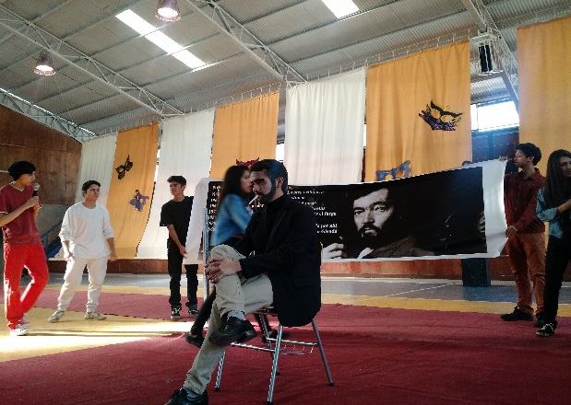 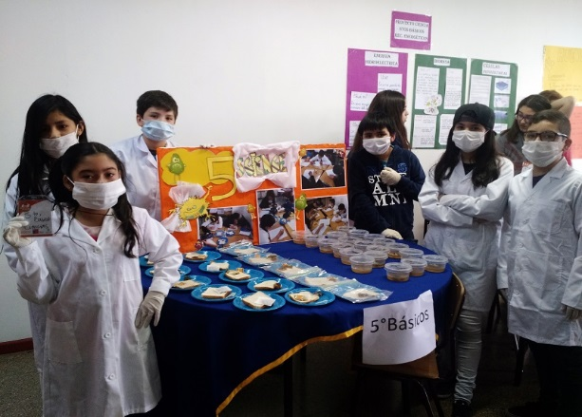

**Semana del libro. Feria científica.**

* **Preuniversitario institucional:**

**Programa para estudiantes de 4° medio, que adiestra y mejora**

**puntajes PSU de los estudiantes.**

* **Programa de Integración escolar:**

**Que entregó apoyo a los estudiantes con NEE a través del equipo**

**multidisciplinario, por medio de recursos didácticos y tecnológicos**

**para el mejoramiento de los logros académicos de PK hasta 2° medio**

* **Capacitación ,seguimiento y acompañamiento de docentes:**

**Los docentes participaron en perfeccionamiento interno y externo, de acuerdo con las necesidades educativas emergentes, para el mejoramiento de las prácticas pedagógicas y, a su vez, fueron** **acompañados al aula, con el fin de mejorar aquellas prácticas que se encontraban descendidas, recibiendo retroalimentación para alcanzar mejores resultados académicos en sus estudiantes.**

9

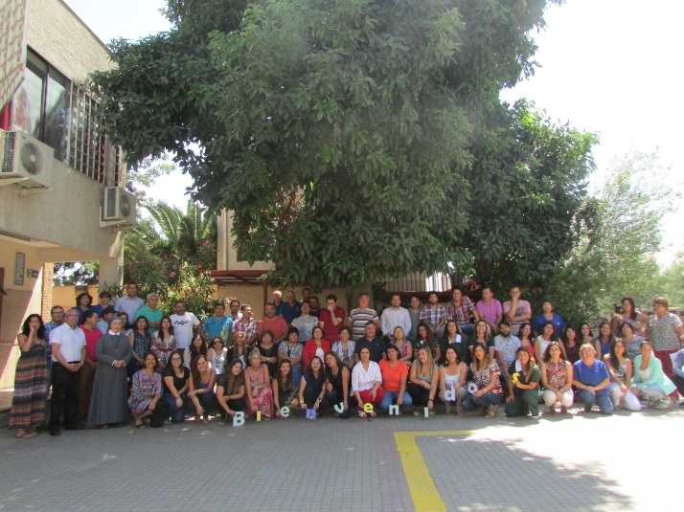

* **Talleres ACLE:**

**Dentro de la formación integral, el funcionamiento de talleres**

**deportivos y artísticos permitió potenciar el desarrollo de otras**

**habilidades en los estudiantes, entregándoles herramientas futuras.**

* **Proyecto Amco y Astoreca:**

**Programas de mejoramiento de las prácticas pedagógicas,**

**planificaciones y estrategias metodológicas para el logro de**

**aprendizajes en los estudiantes de PK a 3 ° básico.**

**En la finalización de un año lectivo, es importante plantearse metas y desafíos que apunten a mejoras en los resultados académicos tanto internos como externos. Algunas metas para el año académico 2016 son las siguientes:**

1 Lograr que, a lo menos, el 25% de los docentes desarrollen prácticas innovadoras con los estudiantes.

2. Participar como institución, a lo menos, con un proyecto en los concursos nacionales publicitados en redes sociales.

3. Lograr que, a lo menos, el 30% de los estudiantes de tercer y cuarto año de educación media participen en el preuniversitario institucional.

4. Capacitar al 100% de los docentes de asignaturas en los programas AMCO y ASTORECA.

5. Lograr que el 20% de los estudiantes participe en los talleres deportivos y artísticos ACLE.

6. Atender al 100% de los alumnos con NEE, desde pre kínder a segundo año de educación media.

10

7. Aumentar 4 puntos, en las mediciones externas (SIMCE y PSU).

9. Desarrollar competencias científicas en los estudiantes, con 2 experiencias por semestre de laboratorio.

10. Lograr que los cursos del Establecimiento realicen, a lo menos, una salida pedagógica y formativa para consolidar aprendizajes y desarrollo integral.

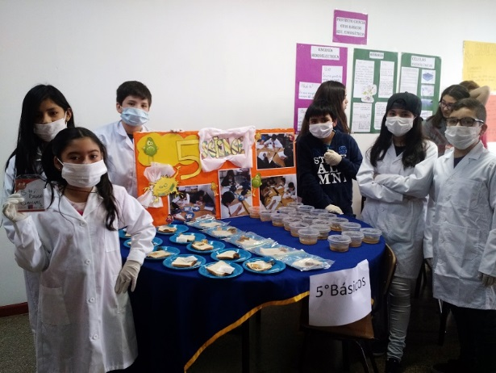 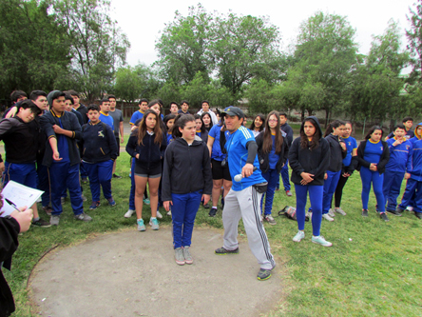

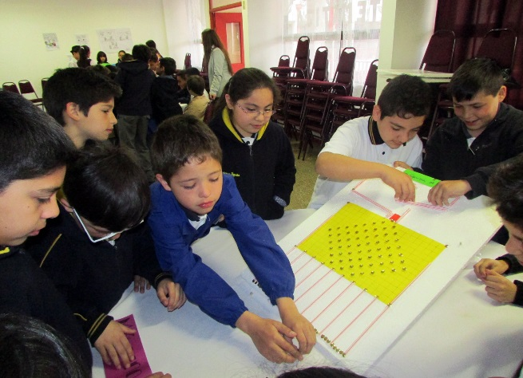

11

**6.- ÁREA DE ADMINISTRACION Y RECURSOS.**

**Trabajos mantención .**

* Pintado para alto tráfico al ingreso del salón parroquial
* Mejoramiento de la oficina pastoral y habilitación de nuevo confesionario.
* Mantención de puertas y ventanas de las salas de clases.
* Mejoramiento de los espacios comunes en el sector de pre-kínder.
* Instalación de aire acondicionado en el comedor para funcionarios y salón para conferencias.
* Mejoramiento de la conexión a tierra del sistema eléctrico e inicio trabajos de mejoramiento de iluminación de salas de clases de la educación básica, según norma.
* Mantención de la Red Húmeda (cambio a sistema semirrígido).
* Mantención y recambio de mobiliario escolar.
* Mantención y recambio de cortinas en salas de clases.
* Instalación de percheros de séptimo básico a cuarto año de educación media.
* Pintado de todas las salas de clases, incluyendo cielo raso.
* Habilitación de nueva sala para multiuso.

**Recursos pedagógicos.**

* Instalación de sistema multimedia para todas las salas de clases.
* Adquisición de implementos para el departamento de educación física y las ACLE.
* Adecuación de bodega para el departamento de educación física y las ACLES, incluyendo puntos de RED.

12

**ESTADO DE RESULTADOS A DICIEMBRE DE 2015.**

|  |  |  |
| --- | --- | --- |
|  | **Resultados** | |
| **Pérdidas / Ganancias** | **Pérdida** | **Ganancia** |
| **Sub-Totales acumulado 2016** | **$ 2.002.416.801** | **$ 2.218.942.122** |
| **Resultado Ejercicio 2014** | **+** | **$ 216.525.321** |
|  |  |  |
| **Resultado Ejercicio 2014** | **+** | **$ 128.933.670** |
| **Resultado Ejercicio 2013** | **-** | **-$ 174.702.390** |
| **Inversiones 2015** | **-** | **-$ 39.243.812** |
| **Depreciacion a DICIEMBRE 2015** | **-** | **-$ 84.571.915** |
| **Correccion Monetaria a DICIEMBRE 2015** | **-** | **$ 1.278.397** |
| **Sub Totales a DICIEMBRE 2015** | **$ 2.002.416.801** | **$ 2.050.636.072** |
| **Resultado a DICIEMBRE 2015 (cr)** |  | **$ 48.219.271** |

13

**5.- DIRECCIÓN DE PASTORAL Y FORMACIÓN.**

La Dirección de Pastoral y Formación desarrolló, durante 2015, múltiples actividades que fueron en directo beneficio tanto de la formación valórica de los alumnos, como de sus familias, integrando, activamente, la participación de los padres y apoderados en una alianza estratégica con el Centro de Padres y Apoderados.

Durante 2015, en lo que respecta a formación, se realizaron 40 jornadas de reflexión, una por cada curso, en la que se desarrollaron temáticas valórica-formativas, con la activa participación de los estudiantes como centro y foco y el equipo de apoyo de las Direcciones de Convivencia Escolar y Pastoral.

De igual manera, se llevaron a cabo dos jornadas de reflexión: una con funcionarios y, la otra, con padres y apoderados, con la participación de talleristas externos, que orientaron el trabajo al compromiso del educador y a la integración de la comunidad educativa con el medio circundante.

En Misión Territorial, se visitaron 39 hogares de familias que atravesaron por necesidades económicas, incendio de sus hogares, cesantía del o la jefa de hogar, enfermedades o situaciones de abandono.

**ESTADÍSTICA 2015.**

* Misas por curso 39
* Misas en retiros 31
* Misas de Catequesis 10
* Liturgia Cursos 33
* Liturgias retiros 8
* Liturgia funcionarios 5
* Retiros por cursos 40
* Campaña Fraternidad 9
* Ayuda Fraterna a Familias 34
* Encuentros Infancia Misionera 31
* Reuniones grupos marianos 43
* Peregrinaciones diocesanas 4
* Bautismos 12
* Primera Comunión 104
* Confirmación 24
* Retiros Formación en la fe 41

14

Catequesis Bautismal / Primera Comunión / Confirmación Alumnos y familiares.

Creación de la Pastoral Juvenil

Fortalecimiento Pastoral Solidaria a cargo del profesor Christián Ahumada

Pastoral funcionaria a cargo del padre Iván Leng

Coro alumnos a cargo del profesor Mauricio Sepúlveda

Primeras Jornadas de Delegados de Pastoral Colegio SECST

Primeras Jornadas de Equipos de Pastoral SESCST.

Formación de líderes católicos.

Caminatas: Padre Hurtado, Santa Teresa, Oratorio Mariano, SECST, Arzobispado de Santiago

Misión Territorial: Familias, entorno del Colegio, misión urbana

Jornadas de Retiro en formación en la Fe para funcionarios, padres de catequesis,

alumnos delegados de Pastoral, equipo de Pastoral, directivas de subcentros

Transversalidad curricular. Proyecto Pastoral SESCT.

15

**6.- INFORME DE CONVIVENCIA ESCOLAR 2015.**

Es necesario establecer que el Objetivo de esta área es orientar las acciones, iniciativas y programas que promuevan y fomenten la comprensión y el desarrollo de una convivencia escolar inclusiva, participativa, solidaria, tolerante, pacífica y respetuosa, en un marco de equidad de género y con enfoque de derechos.

Ya que nuestro Liceo es una institución perteneciente a la Iglesia, cada uno de los componentes del objetivo cobra especial relevancia, pues, se enmarcan en una antropología cristiana del ser, teniendo como componente esencial la trascendencia espiritual.

Dentro de este marco, durante el año 2015, se trabajó en elaborar el Programa de Orientación que se aplicará en los ocho establecimientos de la Fundación de Escuelas Católicas, a partir del 2016. Se trata de un instrumento de suma importancia que plasma la cosmovisión judeo-cristiana de estos colegios y que establece como fundamento de acción la “Pedagogía de Jesús”.

En lo práctico, durante el 2015, el área de Convivencia Escolar, con la finalidad de organizar y coordinar todo su quehacer, se reunió semanalmente, alcanzando realizar un 85% de las sesiones de trabajo propuestas y, de esta forma, logró alcanzar 14 de las 16 grandes metas propuestas.

Un documento de vital importancia fue el Reglamento de Convivencia Escolar que, junto con el Reglamento de Evaluación y Promoción, conforman el Reglamento Interno del Liceo. Durante 2015,este escrito fue revisado, socializado y actualizado de acuerdo con la normativa vigente y alineado con nuestro Proyecto Educativo Institucional. Dado que el 1 de marzo de 2016 entró en vigencia la Ley 20.845 , conocida como Ley de Inclusión, nuevamente, debe ser actualizado, proceso que ya tiene un grado de avance significativo.

Otra línea de acción fue la formación y capacitación. Abordada conjuntamente con el área de Pastoral, se dieron, por medio de los GPT de Convivencia, algunas charlas de diversos temas, centrándose principalmente en la inclusión escolar. Dentro de este ámbito, hubo un encuentro de todos los funcionarios en Padre Hurtado, a cargo de una profesional experta en educación.

Un ámbito de gran relevancia fue la prevención de conductas de riesgos, en relación con el consumo de sustancias que afectan la integridad física y psicológica; abusos sexuales y maltrato físico y psicológico. Con ponencias de funcionarios de la PDI, charlas a padres, apoderados y alumnos fueron abordadas estas temáticas, cuya evaluación fue positiva.

16

La vida estudiantil diaria, durante el recreo correspondiente a la hora de colación, fue amenizada con entretenidas actividades. La actividad “ Recreo Entretenido” , a cargo de Convivencia Escolar, en consideración a su buena evaluación , se mantendrá para el año 2016.

La Corrida Familiar 2015, actividad que por segundo año organizó este departamento, resultó una hermosa actividad donde compartieron sanamente diversas familias de nuestra comunidad. Para el 2016 se mantendrá esta actividad, agregando algunas variantes para hacerla más atractiva.

La meta 2015 de lograr un 93% de asistencia promedio a clases , no fue lograda, pues, se alcanzó solo un 91,8.%. . Para el 2016, el logro de esta acción es primordial , dada la condición de gratuidad con la cual funcionará el Liceo.

Convivencia escolar, conjuntamente con el departamento de Orientación, atendieron y resolvieron, durante el 2015, una gran cantidad de casos de diversa índole : hostigamientos, agresiones , hurtos, problemas de autoestima, etc.

Si bien hubo cuatro acusaciones de apoderados en la Superintendencia de Educación, todas fueron resueltas a favor del Liceo.

17

**7.- INFORME PIE.**

|  |  |
| --- | --- |
| **LINEAS DE ACCIÓN** | **ACCIONES REALIZADAS 2015** |
| 1.-Capacitar a la unidad educativa en estrategias de atención a la diversidad y a las NEE. | * Informar a la comunidad educativa sobre el PIE 2015 * Capacitar a la comunidad educativa con temas atingentes a la diversidad. |
| 2.-Detección y evaluación de las NEE. | * Detección, evaluación y reevaluación PIE 2015 * Detección, evaluación de nuevos postulantes PIE 2016 * Evaluación médica de Pediatra y Neurólogo para alumnos PIE 2015 |
| 3.- Participación de la familia y la comunidad | * Entregar informes trimestrales y/o semestrales según la NEE * Informe a la familia sobre la continuidad, egreso o ingreso al PIE 2015 * Entrevistas a apoderados (mínimo 2) |
| 4.- Coordinación y trabajo colaborativo entre profesores y profesionales de apoyo. | * Trabajo colaborativo con profesores jefes y profesores de asignatura * -Adaptaciones curriculares significativas y no significativa para los niños con NEE * Apoyo en el aula común en asignaturas necesarias * Atención en el aula de recursos a los alumnos de acuerdo a su NEE * Implementación de recursos tecnológicos , didácticos y materiales fungibles y no fungibles para los educandos con NEE |
| 5.- Monitoreo y evaluación de los especialistas PIE. | * Acompañamiento en aula (2 en el año ) * Autoevaluación (2 en el año) * Revisión de documentos (2 veces en el año) |
| 6.- Capacitaciones realizadas por el PIE | * Adecuaciones Curriculares (Profesores invitados del establecimiento ) * Cuidado de la voz en el aula y fuera de ella (Dirigido a docentes, paradocentes y directivos del establecimiento) * Manejo conductual al interior de la sala de clases * Trastornos del Lenguaje y Comunicación * Dirigidos a padres y/o apoderados de niños que ingresan al PIE 2015 con diagnóstico TEL * Taller “conociendo mis emociones “ * Disciplina positiva en el Hogar (Dirigidos a los apoderados de pre-Kínder) * Estrategias y hábitos de estudio * Sensibilización de inclusión a apoderados nuevos * Detección y diferenciación de trastornos de habla y lenguaje * Implementación del Decreto Nº 83 en el aula |

18